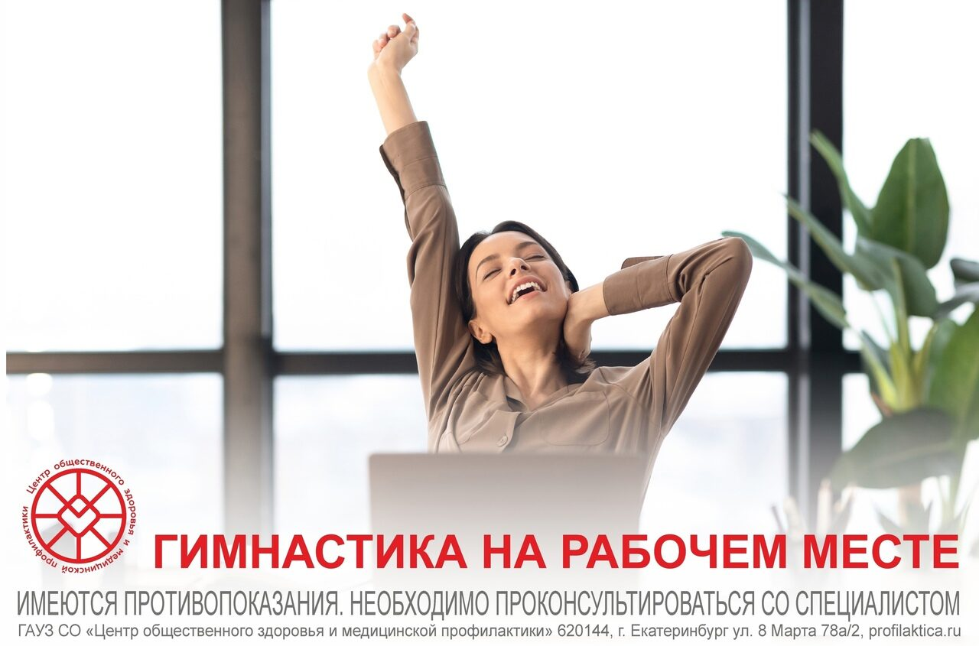

Фитнес за рабочим столом: 5 упражнений, которые можно делать, не вставая со стула

Сидячая работа может привести к проблемам со спиной, шеей и нарушениям крово- и лимфотока. Польза от простой пятиминутной зарядки большая:  
• улучшение осанки;  
• профилактика болей в пояснице и шее;  
• снятие мышечного напряжения и усталости;  
• нормализация кровообращения.

Вращение шеи  
Выполняйте по 10-15 круговых вращений головой и наклонов к левому и правому плечу. Упражнение расслабит шею.

Растяжка с округлением спины  
Сидя на стуле, положите руки за голову. На выдохе наклонитесь вперед, на вдохе вернитесь в исходное положение. Упражнение вытягивает позвоночник.

Наклоны сидя  
Прижмите стопы к полу. Поднимите правую руку и наклоняйте корпус вместе с рукой сначала в одну сторону, а затем в другую. Упражнение снимает напряжение со спины.

Наклоны вперед  
Сидя, наклонитесь вперед, стараясь животом коснуться бедер. Затем выпрямитесь. Упражнение снимает напряжение с поясницы.

Подъем на носочки  
Сидя на стуле, поставьте стопы на носочки и снова на пятки. Спина прямая, руки на талии. Упражнение улучшает кровообращение и лимфоток.